Le numérique dans le secteur social et médico-social

Pour quoi ce guide ?
Le numérique transforme le secteur social et médico-social, mais entre les nouvelles obligations, les outils à choisir et les compétences à développer, vous vous sentez peut-être un peu perdu (et vous n’êtes pas le seul).
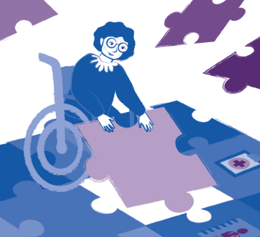
Bonne nouvelle : ce guide est là pour vous accompagner !
Pourquoi est-il différent ?
- Marre de vous perdre sur des pages web,des« fiche-outils » ou autres « kits pratiques » ? Enfin ! Ce guide réunit en un seul document toutes les informations sur le numérique en Bretagne pour les ESSMS (Établissements et Structures Sociales etMédico-Sociales).
- Fatigués par ces acronymes et tout ce jargon technique ? On l’a fait ! Ce guide est garanti 100 % langage clair, accessible et sans jargon inutile.
- Épuisés par tous ces discours théoriques et ces injonctions à la transformation numérique qui partent de nulle part... et surtout, pas de votre réalité ? L’essayer,c’est l’adopter !
Ce guide met en avant des solutions concrètes et adaptées à toutes les structures, qu’elles soient déjà engagées dans la modernisation ou qu’elles démarrent à peine.
Notre objectif : vous donner les clés pour que votre système d’information (SI) devienne un véritable levier d’amélioration du service rendu aux personnes accompagnées et des conditions de travail au sein de vos structures.

Au commencement… un peu de contexte
D’abord, quand on parle de « SI », de quoi parle-t-on ?
Avant de parler logiciels, serveurs ou interopérabilité, rappelons un principe simple : un système d’information (SI), c’est l’organisation des échanges d’informations entre les professionnels, qu’ils soient sur papier ou numériques.
Dans les ESSMS, le SI a toujours existé, sous différentes formes :
- Avant, c’était des cahiers de transmission, des dossiers papier, des fichiers Excel ;
- Aujourd’hui, c’est tout ça, mais c’est aussi le Dossier Usager Informatisé (DUI), la Messagerie Sécurisée de Santé (MSS), et bien d’autres outils.
Un bon SI, c’est avant tout un outil au service des équipes et des personnes accompagnées.
Moderniser son SI, ce n’est donc pas mettre du numérique partout pour faire plaisir aux plus geeks d’entre nous, c’est avant tout faire en sorte de :
- Fluidifier les échanges et éviter la multiplication des supports (et des erreurs !) ;
- Simplifier le travail des équipes avec des outils pensés pour leur quotidien ;
- Sécuriser les données des personnes accompagnées et la pratique des professionnels.
LE SAVIEZ-VOUS ?
Depuis le lancement du programme ESSMS Numérique en 2021, 75 % des ESSMS bretons se sont engagés dans l’acquisition d’une solution numérique ou la mise en conformité avec le Ségur du numérique (ce fameux programme initié par l’État pour accélérer la transformation numérique du secteur de la santé, du social et du médico-social).

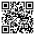
Source :

